Win10电脑打印机一键安装方法
删除原有打印机，否则会报错（原投资办公室打印机）
设置-蓝牙和其他设备-打印机和扫描仪-C5570-删除

左键双击
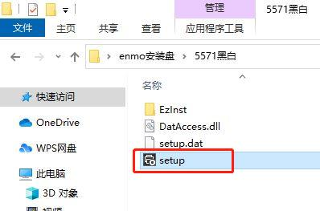
或者右键以管理员身份运行
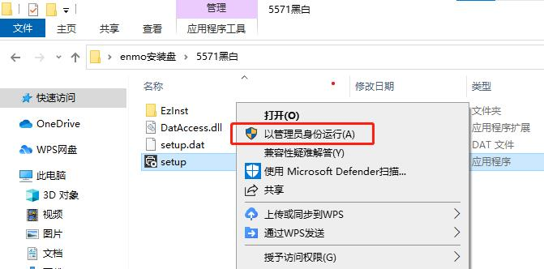

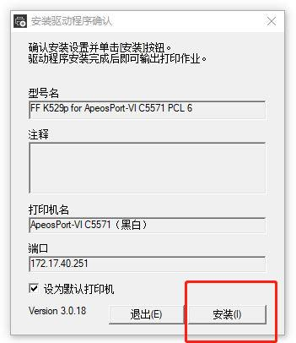
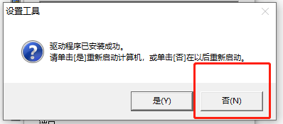

技术支持：18515555522

